京信息工程大学 实验（实习）报告
实验（实习）名称 静态路由与RIP协议 日期 得分 指导教师 姚永雷
系 计算机 专业 奇安信 年级 2021 班次 1 姓名 朱宸扬 学号 202183760012

- 实验目的
掌握静态路由的配置方法
掌握RIP的配置方法

- 实验内容
搭建相应网络拓扑

- 实验步骤
4.2
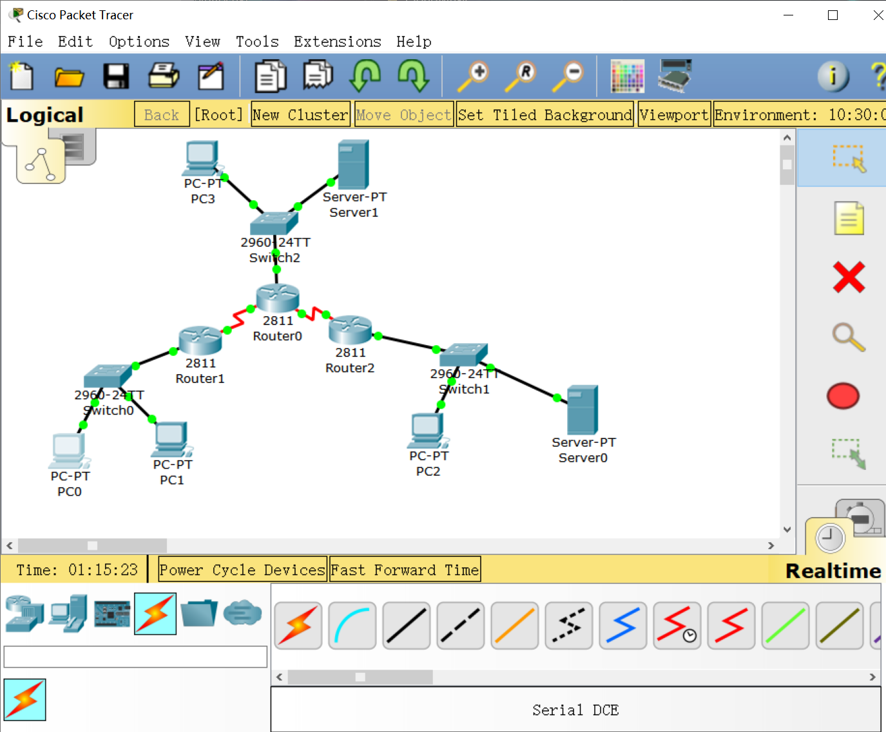

路由器配置接口
配置静态路由
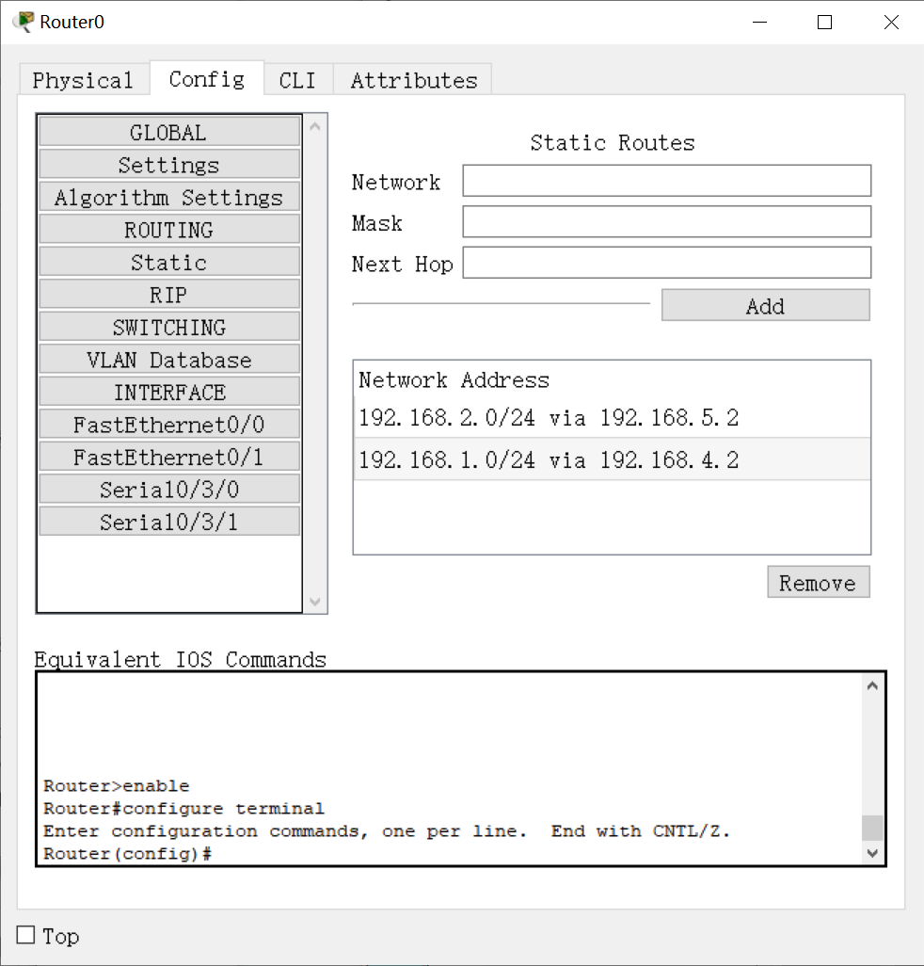

各终端可以ping通
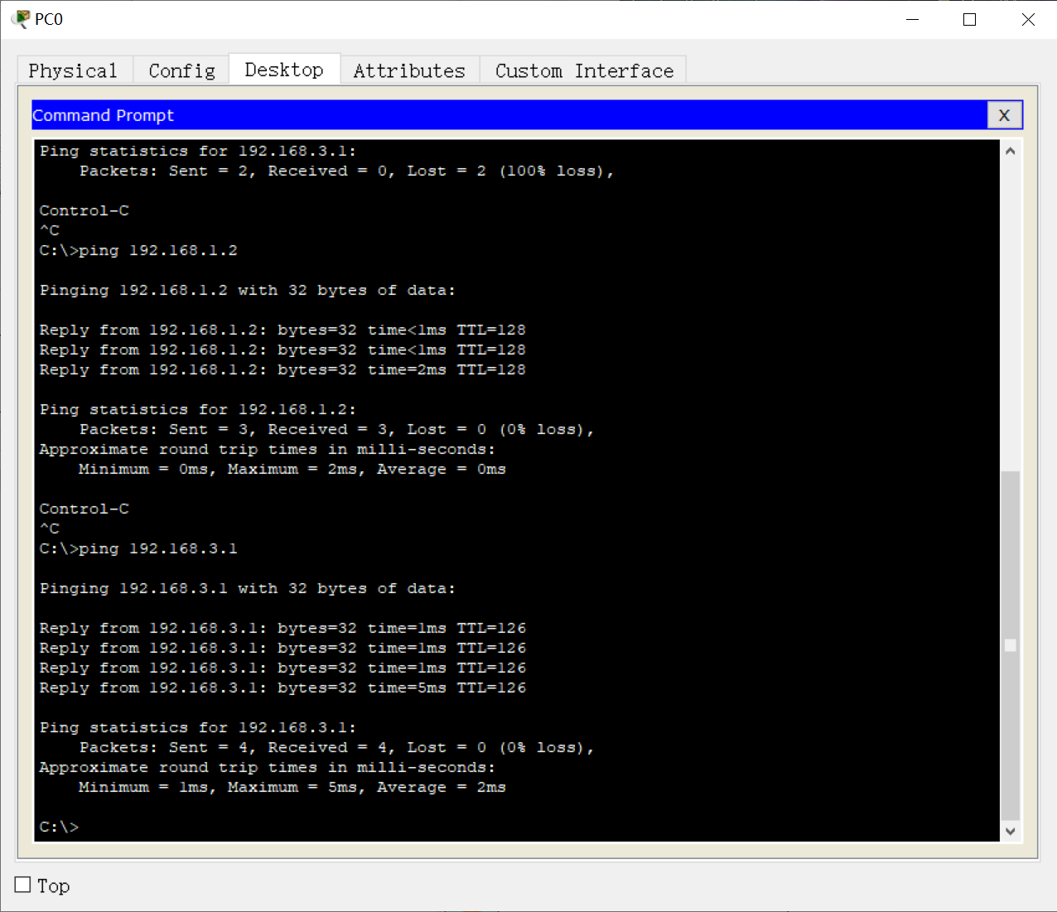

4.3 RIP
静态路由删除
配置RIP
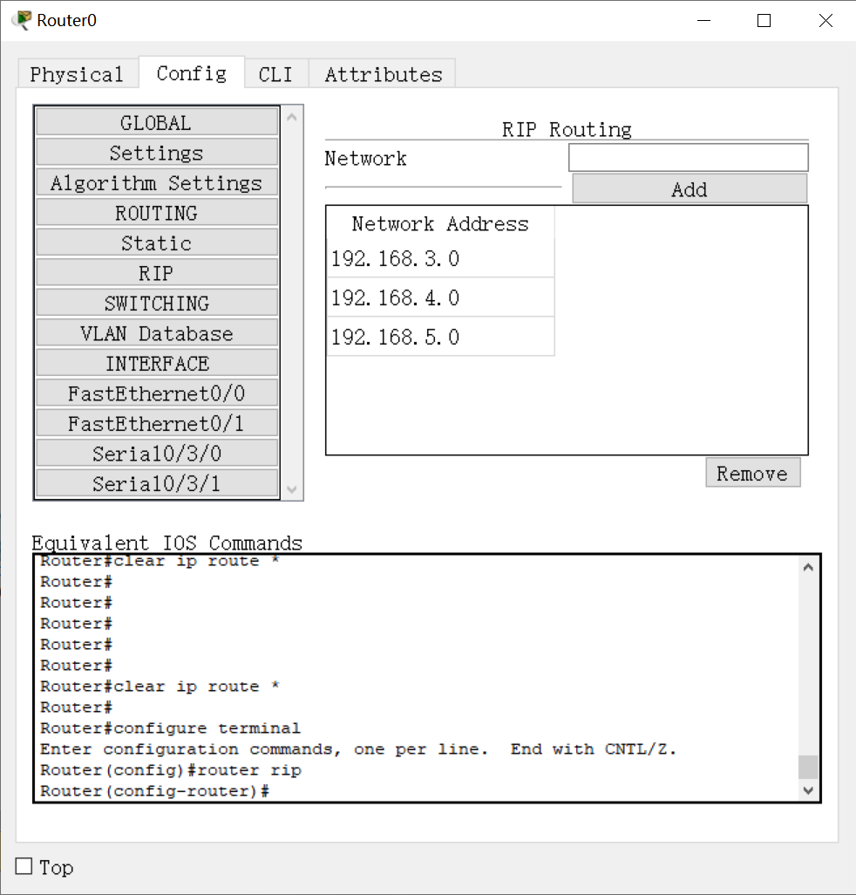

将路由表清空
模拟看rip的包
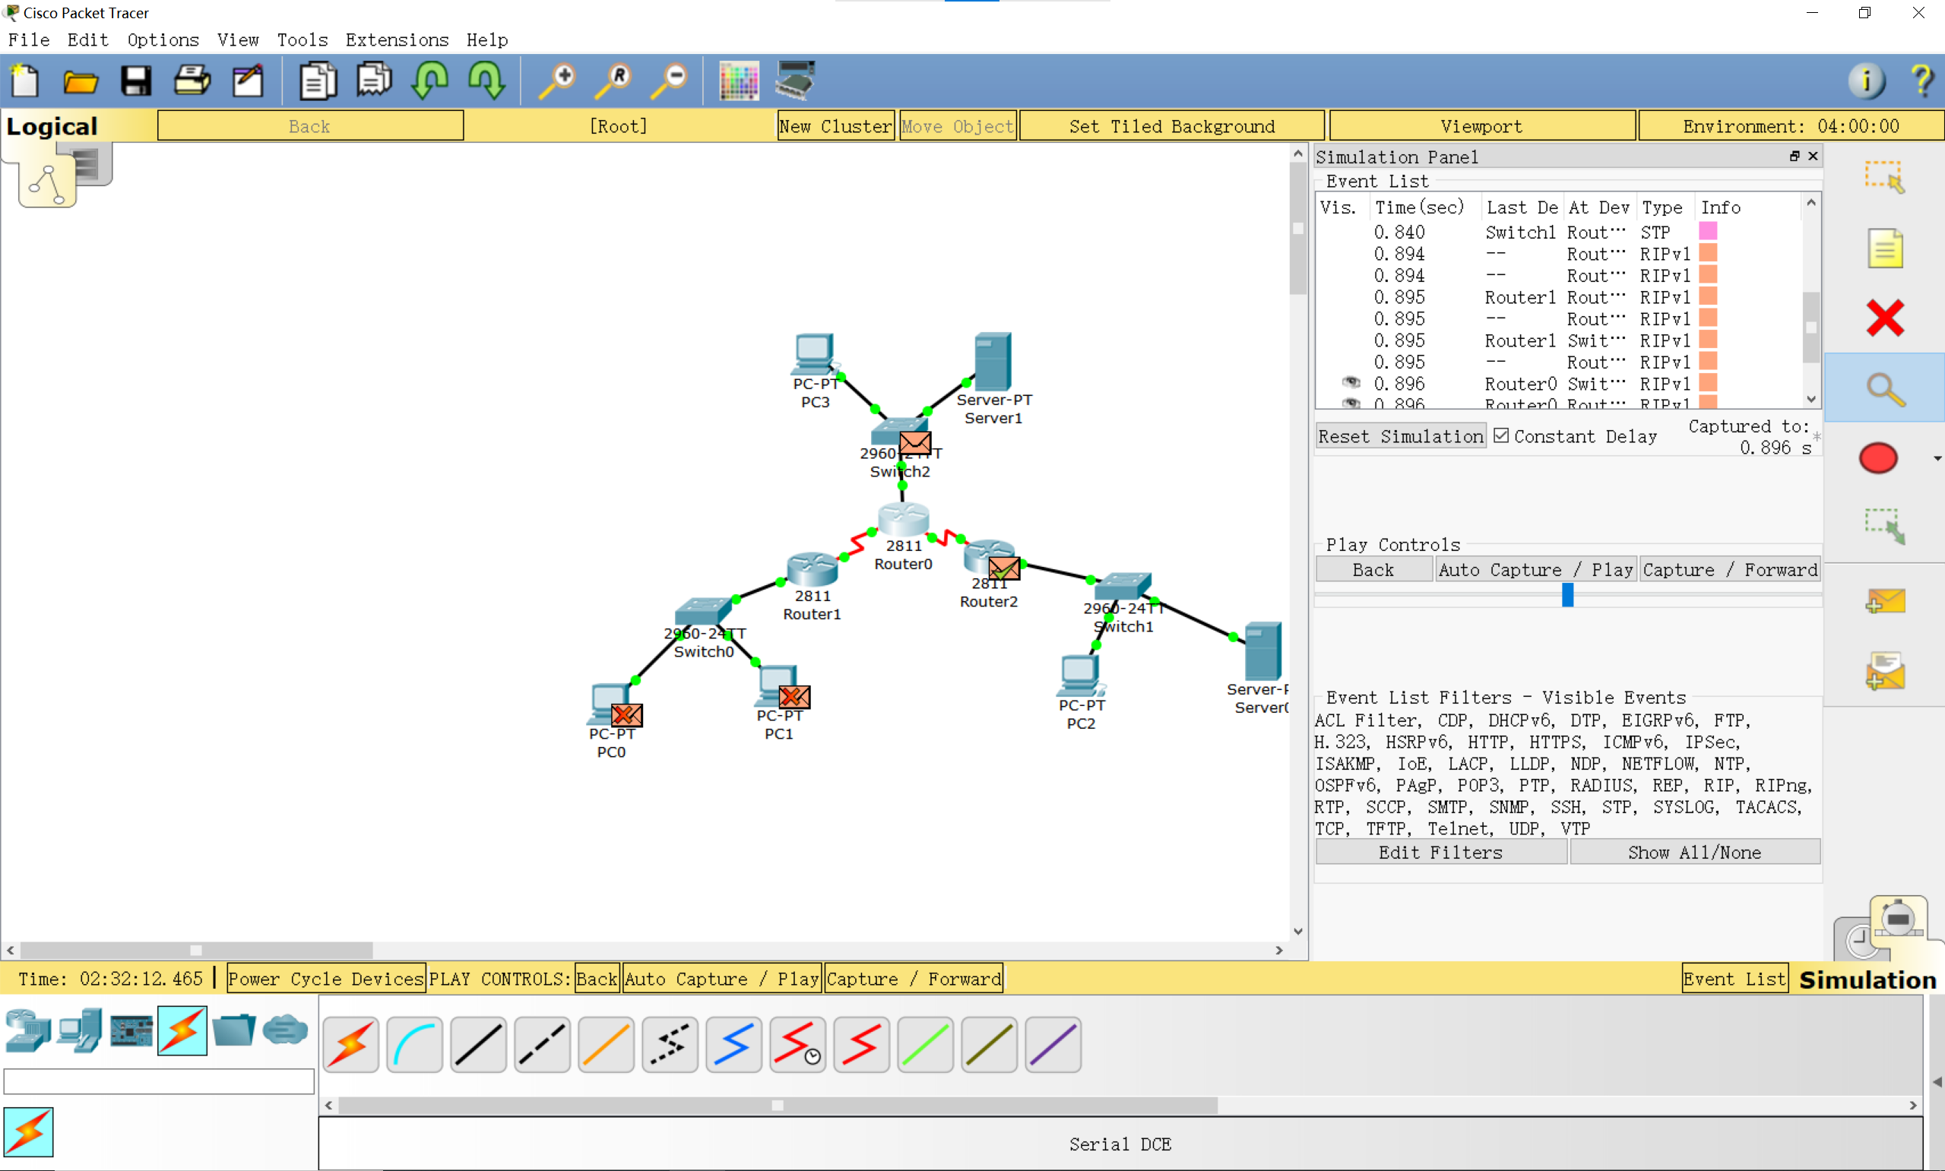

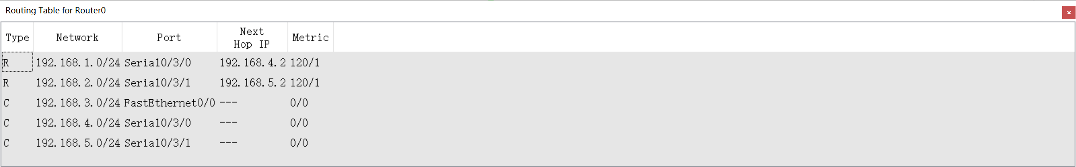

通过RIP
自动生成路由

- 体会和总结

